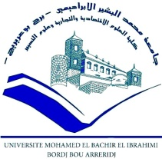





**قـسم**

**عـلــوم المــادة**

**السنة الجامعية**

**2023-2022**



***الجـ*مـهــوريـــة الجـزائـريــة الديـمقـراطيـــة الشـعـبـيــة**

**République Algérienne Démocratique et Populaire**

**وزارة التـعـلـيــم العـالـــي والبـحـــث العـلــمــي**

**Ministère de l’Enseignement Supérieur et de la Recherche Scientifique**

**Université Mohamed El Bachir Elibrahimi –B .B.A**

**جامعة محمد البشير الابراهيمي برج بوعريريج**

**Faculté des Sciences et de la Technologie**

**كلية العلوم والتكنولوجيا**

**Département Science de la Matière**

**قسم علوم المادة**



**إحصائيات خاصة بقسم عـلـوم المادة لسنة الجامعية**

**2023-2022**

***الجـ*مـهــوريـــة الجـزائـريــة الديـمقـراطيـــة الشـعـبـيــة**

**République Algérienne Démocratique et Populaire**

**وزارة التـعـلـيــم العـالـــي والبـحـــث العـلــمــي**

**Ministère de l’Enseignement Supérieur et de la Recherche Scientifique**

**Université Mohamed El Bachir Elibrahimi –B .B.A**

**جامعة محمد البشير الابراهيمي برج بوعريريج**

**Faculté des Sciences et de la Technologie**

**كلية العلوم والتكنولوجيا**

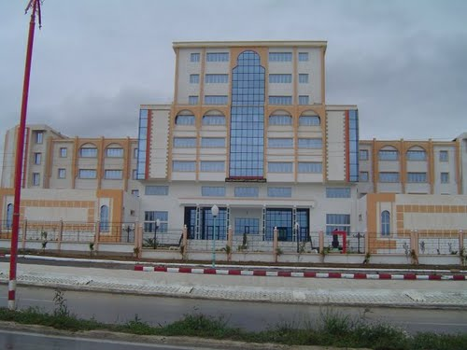

* **ميدان علوم المادة:**
* **عدد الاساتذة الدائمين: 29**
* **عدد الاساتذة المؤقتين: 10**
* **العدد الاجمالي للطلبة: 325**

*قسم علوم المادة*

**السنة الجامعية**

**2023- 2022**

***الجـ*مـهــوريـــة الجـزائـريــة الديـمقـراطيـــة الشـعـبـيــة**

**République Algérienne Démocratique et Populaire**

**وزارة التـعـلـيــم العـالـــي والبـحـــث العـلــمــي**

**Ministère de l’Enseignement Supérieur et de la Recherche Scientifique**

**Université Mohamed El Bachir Elibrahimi –B .B.A**

**جـامعة محمد البشيرالإبراهيمي « برج بوعريريج »**

**Faculté des Sciences et de la Technologie**

**كلية العلوم والتكنولوجيا**

**Département Science de la Matière**

**قسم علوم المادة**

|  |  |  |  |  |  |
| --- | --- | --- | --- | --- | --- |
| **عدد الاساتذة** | | **عدد**  **الطلبة** | **المستوي** | | **الفروع** |
| **المؤقتين** | **الدائمين** |
| **03** | **05** | **118** |  | |  |
| **01** | **05** | **19** | **فيزياء** |  |
| **02** | **05** | 29 | **كيمياء** |

***الجـ*مـهــوريـــة الجـزائـريــة الديـمقـراطيـــة الشـعـبـيــة**

**République Algérienne Démocratique et Populaire**

**وزارة التـعـلـيــم العـالـــي والبـحـــث العـلــمــي**

**Ministère de l’Enseignement Supérieur et de la Recherche Scientifique**

**Université Mohamed El Bachir Elibrahimi –B .B.A**

**جـامعة محمد البشيرالإبراهيمي « برج بوعريريج »**

**Faculté des Sciences et de la Technologie**

**كلية العلوم والتكنولوجيا**

**Département Science de la Matière**

**قسم علوم المادة**

|  |  |  |  |  |  |
| --- | --- | --- | --- | --- | --- |
| **عدد الاساتذة** | | **عدد**  **الطلبة** | **التخصص** | **المستوي** | **الفروع** |
| **المؤقتين** | **الدائمين** |
| **02** | **02** | **09** | **فيزياء**  **طاقوية** |  |  |
| **02** | **05** | **08** | **فيزياء**  **المواد** |
| **00** | **05** | **11** | **فيزياء**  **المواد**  **ماستر1** |  |
| **02** | **02** | **07** | **فيزياء طاقوية وطاقات متجددة**  **ماستر1** |
| **00** | **05** | **27** | **فيزياء**  **المواد ماستر2** |

***الجـ*مـهــوريـــة الجـزائـريــة الديـمقـراطيـــة الشـعـبـيــة**

**République Algérienne Démocratique et Populaire**

**وزارة التـعـلـيــم العـالـــي والبـحـــث العـلــمــي**

**Ministère de l’Enseignement Supérieur et de la Recherche Scientifique**

**Université Mohamed El Bachir Elibrahimi –B .B.A**

**جـامعة محمد البشيرالإبراهيمي « برج بوعريريج »**

**Faculté des Sciences et de la Technologie**

**كلية العلوم والتكنولوجيا**

**Département Science de la Matière**

**قسم علوم المادة**

|  |  |  |  |  |  |
| --- | --- | --- | --- | --- | --- |
| **عدد الاساتذة** | | **عدد**  **الطلبة** | **التخصص** | **المستوي** | **الفروع** |
| **المؤقتين** | **الدائمين** |
| **01** | **06** | **22** | **كيمياء**  **تحليلية** |  |  |
| **02** | **03** | **13** | **كيمياء**  **المواد**  **ماستر01** |  |
| **00** | **05** | **17** | **كيمياء**  **المواد**  **ماستر02** |
| **02** | **06** | **15** | **كيمياء تحليلية**  **ماستر1** |
| **02** | **06** | **30** | **كيمياء تحليلية**  **ماستر2** |